Datakeskukset Suomessa

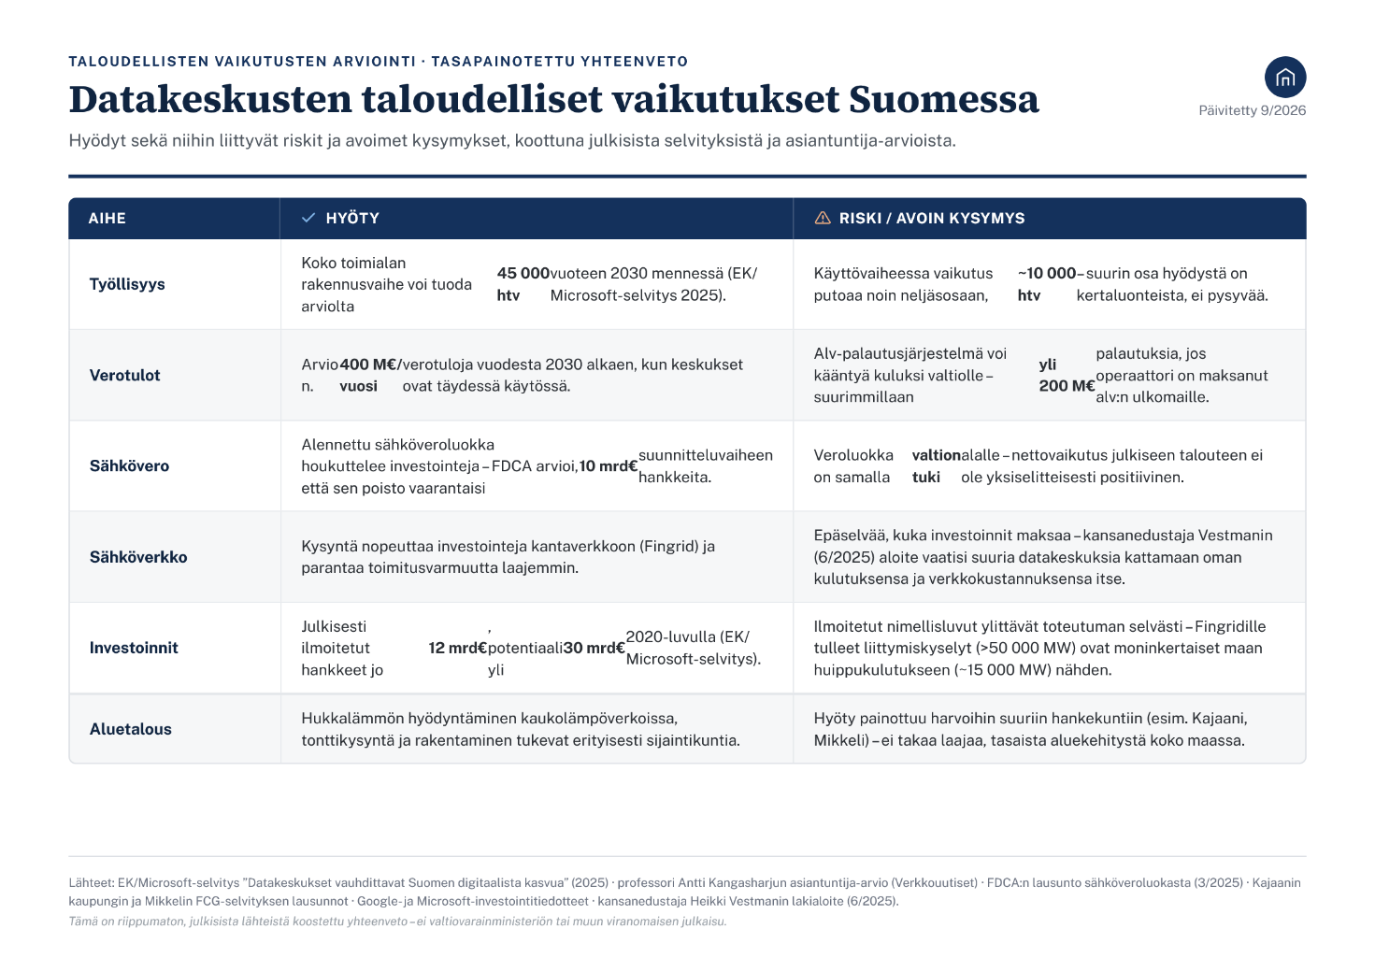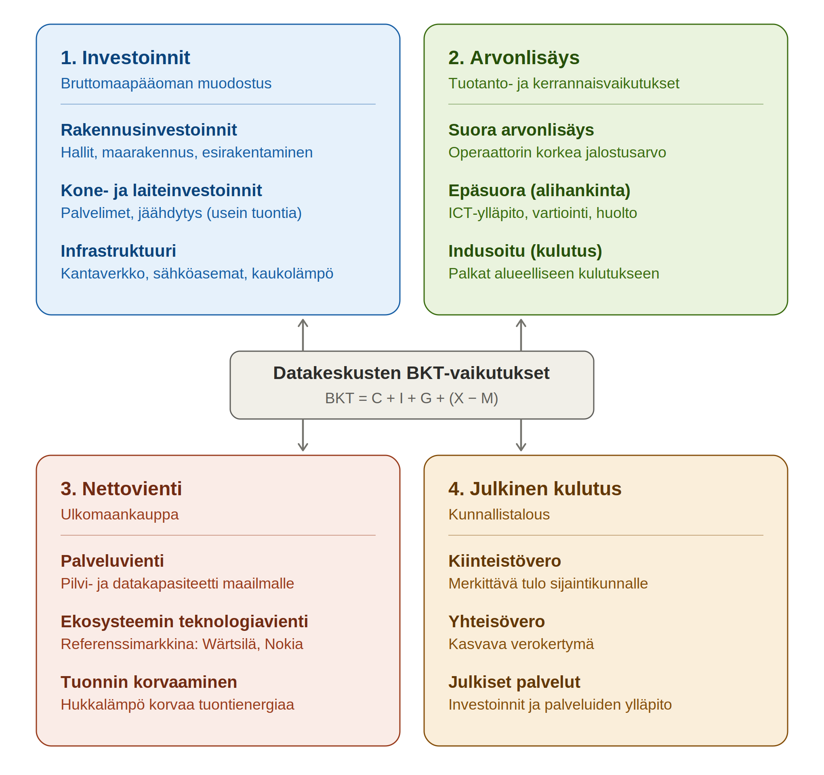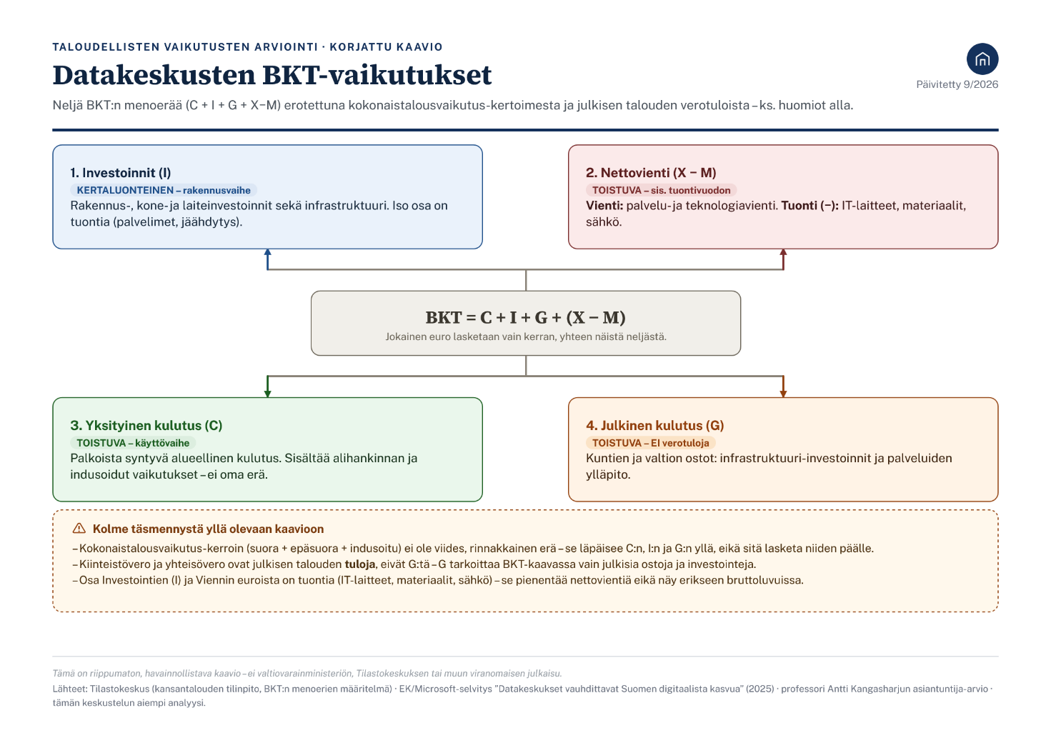
Kuvat vasemmalta oikealle: (1) tasapainotettu hyöty/riski-yhteenvetotaulukko, (2) alkuperäinen, korjaamaton BKT-vaikutusinfografiikka, (3) korjattu BKT-vaikutuskaavio.
Sisällysluettelo
Sisällysluettelo päivittyy automaattisesti Wordissa: napsauta kenttää hiiren kakkospainikkeella ja valitse "Päivitä kenttä" (tai paina F9).

Investoinnit

Kaksi vaikutuskanavaa. Ensimmäinen on Euroopan omien datakeskusten rakentaminen ja varustelu. Laskentalaitteisto tuodaan pääosin muualta, mutta rakennus- ja asennustyö tuottaa kotimaista arvonlisää. Toinen kanava on kasvava vienti tekoälyyn liittyvistä tuotteista, kuten litografialaitteista, elektroniikasta ja sähkö- ja verkkolaitteista.

Datakeskusinvestoinnin pääomarakenteesta on saatavilla sekä viranomaisten talousvaikutusselvityksiä että toimialan markkinatutkimuksia, ja ne osoittavat yhdenmukaisesti IT-laitteiston muodostavan selvästi rakentamista suuremman osan kokonaisinvestoinnista. Virginian osavaltion JLARC-selvitys arvioi jakauman olevan 6 % maan hankintaa, 6 % muuta, 20 % rakentamista ja 68 % tietokone- ja mekaanista laitteistoa, ja Nebraskan vastaava selvitys päätyi lukuun, jonka mukaan 32 % investoinneista kohdistuu rakentamiseen ja 68 % laitteistoon. Tuoreempi, erityisesti tekoäly- ja hyperscale-painotteinen markkinadatan perusteella laitteistojen osuus näyttäisi olevan vielä suurempi, vuonna 2024 78 % datakeskusalan pääomamenoista kohdistui IT-infrastruktuuriin, josta palvelimet yksin veivät 61 %, verkkolaitteet 10 % ja tallennusjärjestelmät 6,5 %, kun taas kiinteistöinfrastruktuurin osuus jäi vain 12 %:iin.

Ero näiden lukujen välillä selittyy pääosin laskentateknologian muutoksella. Mitä enemmän datakeskus on suunnattu tekoälylaskentaan, sitä suurempi on kalliiden GPU-kiihdyttimien osuus ja sitä pienempi rakentamisen suhteellinen osuus. Rakentamisen sisällä puolestaan sähkö- ja mekaaniset (LVIS-tyyppiset) järjestelmät muodostavat yli 70 % rakennuskustannuksesta konesalin tyypistä riippuen, mikä tarkoittaa, että rakentamisenkin osuudesta suurin osa on itse asiassa tekniikkaa eikä perinteistä rakennustyötä.

Kun Googlen ilmoittamasta kokonaisinvestoinnista (joka sisältää palvelinraudat ja verkkolaitteet) eritellään suorat kotimaiset rakennus- ja asennustyökustannukset (työtunnit ja työvoimakustannukset työmaalla), suoran paikallisen työvoiman osuus jää alle 10 prosenttiin kokonaisbudjetista. Valtaosa investoinnista valuu IT-laitteisiin, joita ei valmisteta eikä asenneta massoittain paikallisen rakennusurakoinnin toimesta.

Lähde | Rakentaminen (rakennus + tekninen infra) | Koneet ja laitteet (IT + LVIS-laitteisto) | Huomio
JLARC (Virginia) | ~32 % (20 % rakentaminen + 6 % maa + 6 % muu) | ~68 % | Yleismalli, ei erityisesti AI-painotteinen
Mangum Economics (Nebraska) | 0,32 | 0,68 | Sama luokka kuin Virginia
IoT Analytics 2025 | ~22 % (12 % kiinteistöinfra + 10 % muu) | ~78 % | AI/hyperscale-painotteinen aineisto
BofA (2023, globaali markkina) | ~26 % | ~74 % | Koko globaali konesalimarkkina
Karkea yhteenveto | ~20–30 % | ~70–80 % | Osuus riippuu AI-painotteisuudesta

Rakennusvaihe

Rambollin selvityksen mukaan 12mrd. datakeskusinvestointi:
- Datakeskusten rakentamisvaiheen työllisyysvaikutus 45 000 henkilötyövuotta.
- Rakentamisvaiheen verovaikutukset ovat 1,7 miljardia euroa, koostuen mm. kiinteistö-, yhteisö-, tulo- ja arvonlisäveroista.
- Datakeskukset tuotantovaiheessa työllistävät suoraan ja välillisesti 9 900 henkilötyövuotta.
- Datakeskusten liikevaihto kasvaa 1 miljardista eurosta -> 4 miljardiin euroon.
- Datakeskusten kapasiteetti kasvaa nykyisestä 285 MW -> 1,5 GW.
Rambollin selvityksen perusteella miljardin investointi datakeskuksiin johtaa:
- Työllisyysvaikutus rakennusvaiheessa 3750 henkilötyövuotta
- Verotulojen kasvu 142 milj.€
- Liikevaihdon kasvu 250 milj.€
- Datakeskus kapasiteetin kasvu 101MW

Kustannuserä | Osuus rakennuskustannuksesta
Sähköjärjestelmät (kytkinlaitteet, UPS, generaattorit, jakelu) | 35–45 %
Mekaaniset ja jäähdytysjärjestelmät | 20–30 %
Rungon rakenne (perustukset, seinät, laatat) | 10–15 %
Tontti, maarakennus, esivalmistelu | 5–10 %
IT-tilan sisustus, ohjaus- ja käyttöönottotestaus | 5–10 %

Käyttöönottovaiheen vaikutukset

Edelleen Rambollin selvityksen perusteella 12 mrd. investoinnit datakeskuksiin tuottaisivat vuoteen 2030 mennessä seuraavat vuosittaiset lisäykset kokonaisvaikutukset, kun huomioidaan mukaan suorat ja kerrannaisvaikutukset:

- Työllisyys 7 500 htv (625htv/mrd.€)
- Tuotos 3 mrd.€ (250milj./mrd.€)

Vaikutukset julkisiin tuloihin
Verovaikutukset ulottuvat useisiin verolajeihin, kuten kunnallisveroon, arvonlisäveroon, kiinteistöveroon, sähkövero ja yhteisöveroon.

Yhteisövero
Datakeskusten Suomeen maksamat yhteisöverot ovat investointien miljardiluokkaan nähden hyvin pieniä, ja useimpina vuosina monen suuren toimijan kohdalla lähes nolla euroa. Syynä yritysverotuksen siirtohinnoittelu ja Suomen elinkeinoverolain (EVL) mukaiset poistosäännöt. Siirtohinnoittelussa liikevaihdot kirjataan tyypillisesti konsernin eurooppalaiseen päämajaan (usein Irlantiin) tai emoyhtiöön Yhdysvaltoihin. Suomessa toimiva tytäryhtiö laskuttaa emoyhtiötä emoyhtiöltä konesalin pyörittämisestä aiheutuneet kulut lisättynä pienellä verottajan hyväksymällä voittomarginaalilla (tyypillisesti 5–8 % lisäkate kuluista). Poistoissa puolestaan Suomessa toimivan tytäryhtiön liikevoitosta vähennetään investointikuluja. Koska datakeskusten palvelimia ja suorittimia uusitaan 33-5 vuoden sykleissä, investointien tuomat vähennykset liikevoitosta pysyvät korkeina myös aloituksen jälkeen.

Esimerkiksi Google Finland Oy
- Google Finland Oy:n vuotuinen liikevaihto Suomessa on tyypillisesti pyörinyt kymmenissä tai reilussa sadassa miljoonassa eurossa, koska kyseessä on sisäinen palveluyhtiö.
- Yhtiön Suomeen maksama yhteisövero (20 %) on ollut useimpina vuosina vain noin muutamasta sadasta tuhannesta eurosta muutamaan miljoonaan euroon vuodessa (esimerkiksi useina vuosina n. 1,5–4 milj. €).
- Suhteutettuna monen miljardin euron pääomainvestointiin efektiivinen yhteisöverokertymä valtiolle on marginaalinen.

Yhteisöveron veron laskenta n. 12 mrd. € datakeskusinvestoinnille:
Vuotuiset operatiiviset kulut:
- Sähköenergia ja kantaverkon siirtomaksu =9,0 TWh * 50-70€/MWh = 450-630 milj€
- Henkilöstö ja ylläpito: 1000-1500 htv = 100-150 milj.€
- Yhteensä kuluja vuodessa 600-800 milj.€

Siten verotettavan liikevoiton muodostuminen suomen tytäryhtiölle on:
600 x 6% - 800 x 8%= 36-64 milj.€
josta maksettava yhteisövero (20%)
7,2M€-12,8M€ vuodessa.

Empiirisenä vertailukohtana Google Finland, joka on aiemmin maksanut n. 3,5-4,5 mrd.€ investoinneilla Haminaan yhteisöveroa 3-4 milj. per vuosi. Täten suuruusluokka on pitkälti sama kuin yllä olevassa laskelmassa.

Noin 7–13 miljoonan euron vuotuinen yhteisövero on vain noin 0,06 – 0,11 % suhteessa 12 miljardin euron pääomainvestointiin. Tämä havainnollistaa hyvin sen, miksi datakeskusten suorat yhteisöverotuotot jäävät usein odotettua pienemmiksi: globaali aineeton arvonluonti, AI-palvelut, pilvitallennus ja digitaalisten mainospalveluiden myyntituotot eivät kerry Suomen tytäryhtiölle.

Maksetusta 7,2–12,8 miljoonan euron yhteisöverosta kuntien jako-osuus on noin kolmannes koko yhteisöverosta.

Rakennusvaiheessa datakeskuksen operaattori ei maksa yhteisöveroa kun verotettavaa tuloakaan ei muodostu. Sen sijaan investointivaiheen urakoitsijoiden, laitetoimittajien, suunnittelun, jne. tuloksesta kannetaan yhteisöveroa. 12mrd. investoinnissa yhteisöveron suuruus on n. 25-60 M€. rakennusvaiheen aikana.

Datakeskushankkeen pääomamenoista vain murto-osa jää perinteiseen kotimaiseen rakentamiseen:
Investointierä | Osuus 12 mrd. €:sta | Summa M€ | Kotimainen arvonlisä ja yhteisövero
IT- ja palvelininfrastruktuuri | n. 65–75 % | 8 000 – 9 000 | Lähes 0 € Suomeen. Tuodaan suoraan ulkomailta globaaleilta.
Talotekniikka ja sähköinfrastruktuuri (muuntajat, varavoimakoneet, UPS:t, jäähdytys) | n. 15–20 % | 1 800 – 2 400 | Vähäinen. Laitteet valmistetaan ulkomailla. Suomeen jää asennus- ja kytkentätyötä sekä kantaverkkoliityntöjä.
Maanrakennus, perustus ja kuorirakenteet (hallit, betonityöt, maanmuokkaus) | n. 10–15 % | 1 200 – 1 800 | Pääosin kotimaista. Maanrakennus-, betoni-, runko- ja LVI-urakat työllistävät paikallisia yrityksiä.

Oletukset:
- Kotimaisen toimitusketjun laskutus: n. 2 500M€
- Urakointi- ja asennusalan keskimääräinen liikevoittomarginaali: Tyypillisesti n. 5–10 % (rakennusliikkeillä usein 3–5 %, erikoistekniikan ja sähköurakoinnin asennusyrityksillä 6–10 %).
- Verotettava liikevoitto Suomessa: $2 500\text{ M€}×5\text{–}10 \%=125\text{–}250\text{ milj. €}$
- Yhteisövero (20 %): 125 – 250M€ * 20% = 25-50M€

Jos mukaan lasketaan laajemmat kerrannaisvaikutukset (kuten alueellinen majoitus, maanvuokrat ja paikalliset kuljetuspalvelut), koko rakennuskauden yhteenlaskettu yhteisöverovaikutus nousee noin 30 – 60 miljoonaan euroon.

Arvonlisävero

Yritysten välisessä kaupassa ALV on vähennyskelpoinen. Rakentajat ja muut toimittajat tilittävät verot valtiolle, ja operaattori saa saman summan takaisin palautuksena. Valtiolle jää nettona vain se ALV, joka kertyy lopullisesta kulutuksesta, koska siihen ei ole vähennysoikeutta. Datakeskuksen palvelut myydään pääosin ulkomaille, eikä niistä peritä Suomen ALV:tä. Pervilän ja Kangasharjun raportin mukaan datakeskukset eivät yleensä myy ALV:n sisältävää palvelua Suomessa, vaikka saavat palautuksena ALV:n tekemistään hankinnoista. Tähän pitkän ketjun loppupisteeseen ei siis synny veroa.

ALV-tulo jää todennäköisesti lähelle nollaa. Brutto-ALV-virrat ovat noin 0,8–0,9 mrd. €, mutta ne palautuvat datakeskusten operaattoreille. Nettona jäävät vain työntekijöiden kulutuksen ALV, noin 3–11 milj. €/v käyttövaiheessa ja 20–45 milj. € koko rakennusajalta.
ALV kotimaisista rakennus- ja palveluhankinnoista | ~0,8–0,9 mrd. € brutto | Palautuu operaattorille
IT-laitteiden ALV (~9 mrd. € × 25,5 %) | Teoriassa ~2,3 mrd. € | Ei kerry Suomeen tai on vähennyskelpoinen
Nettovaikutus investoinnista | ~0 | Palautukset kumoavat bruttokertymän
Työntekijöiden kulutuksen ALV, käyttövaihe | ~3–11 milj. €/v
Rakennusajan työntekijöiden kulutuksen ALV | ~20–45 milj. € yhteensä

Verohallinto ja Pervilä–Kangasharju: Verohallinnon pääjohtajan mukaan suurin yksittäinen ALV-palautus on ollut 240 milj. € yhdessä vuodessa. Heikuran mukaan palautukset syövät verotuottoja ja joissain tapauksissa verotulot ovat miinusmerkkisiä. Raportin mukaan palautukset ovat todennäköisesti suuremmat kuin datakeskusten koko elinaikanaan maksamat yhteisö- ja kiinteistöverot yhteensä.

Satu Grekin: ALV-palautus ei hänen mukaansa ole valtion tappio. Se palauttaa veron, jonka myyjäyritykset ovat jo tilittäneet valtiolle, ja se on veron kertautumista estävän järjestelmän normaalia toimintaa

Rambollin laskelmassa 101MW datakeskusinvestointi tarkoittaa rakennusvaiheessa n. 75Milj.€ ALV-tuloja. Koska yhden mrd.€ investointi tarkoittaa karkeasti arvioiden juuri 100MW kapasiteetin kasvamista 12mrd.€ investointi tarkoittaisi 900M€ ALV-tuloja. Ramboll ei huomioi laskelmassaan ALV-palautuksia tai vähennyksiä.

Tulovero

Käyttövaihe, milj. €/vuosi
- | Alhainen | Keskimmäinen | Korkea
Työntekijöitä × palkka | 500 × 60 t€ | 1 000 × 70 t€ | 1 500 × 80 t€
Valtio (valtion tulovero) | 5,9 | 15,3 | 28,2
Kunnat (kunnallisvero) | 2,1 | 4,8 | 8,3
Yhteensä | 8 | 20,1 | 36,5

Rakennusvaihe, kertaluonteinen koko rakennusajalta, milj. € (45 000 htv on kohdistettu 12 mrd. €:n investoinneille)
- | Milj.€
Valtio | 140–280
Kunnat | 70–140
Yhteensä | 210–420

Oletukset:
- Valtion tulovero: vuoden 2026 tuloveroasteikko, ja verotettavaksi tuloksi arvioin 91,8 % bruttopalkasta miinus 750 €.
- Kunnallisvero: maan keskimääräinen veroprosentti 7,57 % samasta verotettavasta tulosta.
- Kunnallisvero: se tilitetään työntekijän asuinkunnalle, ei välttämättä datakeskuksen sijaintikunnalle.
- Rajaus: luvut koskevat vain suoria työntekijöitä. Epäsuorien työpaikkojen tuloverot eivät ole mukana.
- Rakennusvaihe: Laskelma lähtee 45 000 henkilötyövuoden palkkasummasta, noin 2,0 mrd. € (45 000 htv × 45 000 € keskipalkka). Alaraja olettaa, että 50 % työntekijöistä verotetaan Suomessa, ja yläraja että kaikki.

Rambollin laskelmassa 101MW datakeskusinvestointi tarkoittaa rakennusvaiheessa n. 31 milj.€ tuloveroja. Täten 12mrd.€ investointi tarkoittaisi 372 milj.€ verotuloja valtiolle ja kunnille.

Tuontiverot
Valtaosa datakeskusten ydinlaitteista – kuten palvelimet, GPU-kiihdyttimet, verkkokytkimet, reitittimet ja tallennusjärjestelmät – on kansainvälisessä kaupassa täysin tullivapaita (tulli 0 %).

Kiinteistövero
Maan ja rakennuksen verotusarvo riippuu sijaintikunnasta. Datakeskuksiin sovelletaan pääsääntöisesti yleistä kiinteistöveroprosenttia (rakennukset: 0,93–2,00 %, monissa teollisuuskunnissa tyypillisesti n. 1,0–1,4 %).

Jos oletetaan, että 12 mrd. euron datakeskusinvestoinnista kokonaisuudessa syntyy esimerkiksi noin 1,5–2,0 miljardin euron verotusarvo kiinteistöille, niin tästä kannetaan veroa n. 18-26 milj.€

Oletettu verotusarvo (rakennukset) | Veroprosentti | Vuotuinen kiinteistöverotuotto
1 500 milj. € (keskiverto) | 1,20 % | 18 milj. € / vuosi
2 000 milj. € (laaja rakennusmassa) | 1,30 % | 26 milj. € / vuosi

Tyhjästä tontista maksetaan veroa maapohjan mukaan mutta tämä on suhteellisen alhainen teollisuustonttien tapauksissa. Kiinteistöveroa maksetaan rakennusten valmistumisasteen mukaan. Voidaan olettaa, että rakennusvaiheessa maksetut kiinteistöverot ovat puolet käyttöönottamisen jälkeisistä veroista.

Sähkön kulutuksen tuomat tulot julkiselle taloudelle

Rambollin laskelmassa 12 mrd.€ investointi kasvattaisi sähkönkulutusta nimellisesti 1 215MW. Datakeskukset toimivan ympäri vuorokauden n. 75-90% käyttöasteella. Oletuksella 85% käyttöasteesta sähkönkulutuksen lisäys olisi 9,0 Twh per vuosi, mikä tarkoittaa n. 10-12 prosenttia koko maan nykyisestä sähkönkulutuksesta ja n. 70-75% OL3:n vuosituotannosta.

Julkinen talous verottaa teollisuussähköä sähköveron ja huoltovarmuusmaksun muodossa.

Sähkövero 1.7.2026 lähtien huoltovarmuusmaksun sisältäen teollisuussähköveroluokassa II on 22,66 €/MWh. Tarkoittaa

9 0000 000 MWhx x 22,66 E/MWh = 204Milj.€ / vuosi

Vaikutus julkisiin tuloihin yhteensä

Yhteisövero + ALV + Tulovero + kiinteistövero + sähkövero

Rakennusvaihe yhteensä
42M€ + 33M€ + 315M€ + 50 + 0 = 440M€

Käyttöönottovaiheen jälkeen /vuosi
10M€ + 7M€ + 20M€ + 10 + 204M€ = 251M€

Sähköinframenot

Vuosina 2024–2033 Fingrid suunnittelee investoivansa yhä kiihtyvällä tahdilla, 4 miljardia euroa,
eli keskimäärin 400 miljoonaa euroa vuosittain. Fingridin investointikustannuksista noin 80 % kohdistuu uusinvestointeihin.

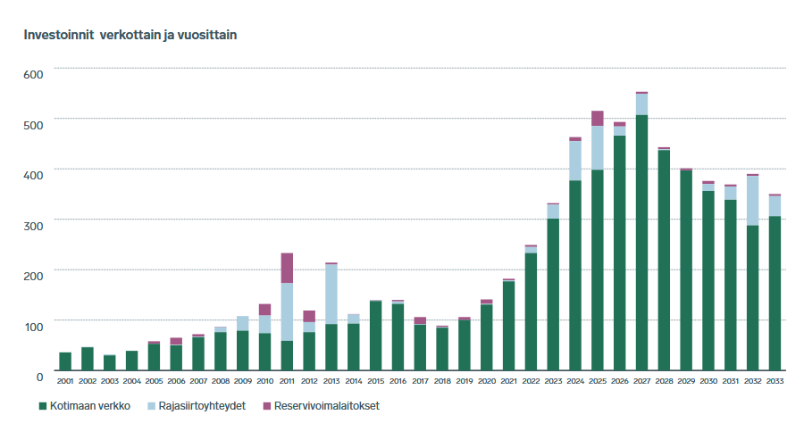

Liityntäkysynnän kehitys
Sähkön kulutuskapasiteettia lisäävien liityntäkyselyiden kumulatiivinen määrä Suomen kantaverkkoon on ylittänyt 100 gigawattia, josta yli puolet liittyy datakeskushankkeisiin. Viimeisen 12 kuukauden aikana Fingrid vastaanotti liityntäkyselyitä sähkön kulutuksen osalta noin 68 gigawatin, tuotannon osalta noin 13 gigawatin ja sähkövarastojen osalta noin 32 gigawatin edestä. Samana ajanjaksona solmittiin noin 50 uutta liittymissopimusta, joista noin kolmannes koski datakeskuksia. Liityntäkyselyiden volyymi on moninkertainen verrattuna koko maan huippukulutukseen (noin 15 000 megawattia), mikä kuvastaa kysynnän mittakaavaa suhteessa nykyiseen järjestelmään. pelkkien liityntäkyselyiden seuraaminen yliarvioi reippaasti sähkön kulutuskysynnän tuleville vuosille. Fingridin kantaverkon suunnittelusta vastaavan johtajan Jussi Jyrinsalon mukaan ”realistisempi arvio on, että kyselyistä toteutuu noin kymmenen prosenttia. Jo se tarkoittaisi 5 000 megawatin lisäystä Suomen sähkönkulutukseen”.

Verkon kapasiteettirajoitukset

Kysynnän kasvu on johtanut väliaikaisiin liityntärajoituksiin. Tuotannon liittämistä on rajoitettu Länsi-Suomessa, ja kulutuksen sekä sähkövarastojen liittämistä Etelä-Suomessa. Etelä-Suomessa liittymissopimustiedustelu vaaditaan yli 10 megawatin kulutuskohteille ja yli 5 megawatin sähkövarastoille — raja, joka koskee käytännössä suuria datakeskushankkeita. Rajoitukset on määritelty väliaikaisiksi, ja niistä on tarkoitus luopua asteittain verkkovahvistusten valmistuessa vuosina 2027–2029.

Kantaverkkoinvestoinnit
Fingrid on nostanut investointitahtiaan vastatakseen kysyntään. Seuraavan neljän vuoden aikana yhtiö investoi kantaverkon vahvistamiseen noin 1,7–2,0 miljardia euroa. Fingridin oman arvion mukaan 80 prosenttia kantaverkon investointiohjelmasta perustuu asiakastarpeisiin ja alueellisiin tuotanto- ja kulutusmuutoksiin, ei verkon kunnossapitoon. Tämä osoittaa, että merkittävä osa lähivuosien investoinneista kohdistuu suoraan uusien suurkuluttajien, mukaan lukien datakeskusten, aiheuttamaan lisätarpeeseen.

Yhteenveto
Datakeskukset muodostavat tällä hetkellä suurimman yksittäisen kasvutekijän Suomen kantaverkon liityntäkysynnässä. Ne ovat sekä keskeinen syy ennätystasoisille verkkoinvestoinneille (n. 2 mrd. € / 4 vuotta) että syy väliaikaisiin liityntärajoituksiin erityisesti Etelä-Suomessa, kunnes kantaverkon vahvistushankkeet valmistuvat. Vuosien 2025–2028 aikana Fingridin arvio investoinneista on 2,0 miljardia euroa, josta noin 0,6 miljardia euroa on jo sidottu olemassa oleviin sopimuksiin (30.9.2025). Vuoteen 2035 asti katsottaessa investointien kokonaissumma kohoaa yhtiön arvion mukaan 5,2 miljardiin euroon. Investointien suuruus riippuu vahvasti asiakkaiden liityntätarpeiden kehittymisestä.

Datakeskusten lukumäärää ja koko luokkaa yliarvioidaan lupa-anomusten perusteella tehtävissä analyyseissa. Tuoreissa arvioissa on päätelty, että lupa-anomuksissa olevaan datakeskusten mittakaavaan ei päästäisi kymmeniin vuosiin, jos silloinkaan. Toisaalta siirtoverkkojen parannuksia tarvitaan kaikesta huolimatta runsaasti ja kustannukset siirtyvät kaikkien sähköverkkojen asiakkaiden maksettavaksi, eikä pelkästään datakeskuksien kuluiksi.

Datakeskusinvestointien vaikutus nettovienti

1. Palvelutase on ollut lähtökohtaisesti rakenteellisesti alijäämäinen
Palvelutase on ollut toistuvasti alijäämäinen: vuoden 2026 toisella neljänneksellä palvelutase heikkeni 1,2 miljardia euroa vuodentakaisesta ja oli 2,2 miljardia euroa alijäämäinen. Tämä muodostaa keskeisen makrotaloudellisen taustan datakeskusinvestointien ulkomaankauppavaikutusten arvioinnille: Suomi tuo tällä hetkellä selvästi enemmän palveluita kuin vie ulkomaille.

2. Oletetut vientikanavat ja arvonluonti
Toimialan omien arvioiden mukaan datakeskusinvestoinnit tuottavat heijastusvaikutuksia suomalaisille yrityksille digitalisaation kautta. Pelkästään pilvipohjaisten palveluiden kautta syntyvän kokonaisvaikutuksen on arvioitu olevan suuruusluokaltaan 1,7 miljardia euroa, ja pilvipalveluita laajemman, muita palveluita ja teknologioita kattavan markkinan koon on arvioitu olevan noin 7 miljardia euroa vuoteen 2025 mennessä. Näistä luvuista ei kuitenkaan käy suoraan ilmi, mikä osuus näkyy kansantalouden tilinpidon vientierässä ja mikä on kotimarkkinoille suunnattua toimintaa.

Investointi- ja käyttöönottovaiheen tuonti

- Investointivaiheen tuontipiikki (tuontia lisäävä): Datakeskusten karkeasti 70–80 prosentin laite- ja teknologiakustannukset (palvelimet, GPU- ja TPU-prosessorit, verkkolaitteet sekä jäähdytysjärjestelmät) ovat lähes täysin tuontitavaraa, sillä Suomessa ei ole alan teollista laitevalmistusta. Kansantalouden tilinpidossa laitehankinnat kasvattavat bruttomääräistä investointierää ($I$), mutta samanaikainen tuonnin ($M$) kasvu heikentää nettovientiä ($X-M$). Kotimaiseksi arvonlisäksi jää lähinnä maanrakennus-, betoni- ja asennustyö.

- Käyttöönottovaiheen energiasubstituutio (tuontia vähentävä): Datakeskusten lauhdelämpö voidaan ohjata kaukolämpöverkkoihin, jolloin se korvaa polttoon perustuvaa lämmöntuotantoa. Tämä voi vähentää fossiilisten polttoaineiden sekä tuontibiomassan tarvetta ja pienentää siten energian tuontilaskua ($M$). Vaikutus on kuitenkin kokonaiskuvassa maltillinen suhteessa laitosten vaatimaan sähkötehoon, josta osa saattaa markkinatilanteen mukaan olla tuontisähköä.

4. Arvonlisäyksen kotiutuminen ja siirtohinnoittelu
Kansainvälisten teknologiayhtiöiden omistamien datakeskusten arvonlisäys ei näy täysimääräisenä Suomen vientitilastoissa. Konsernien sisäinen siirtohinnoittelu voi ohjata osan palvelun tosiasiallisesta arvosta kirjautumaan emoyhtiön kotimaahan, jolloin Suomeen jäävä osuus on rajatumpi kuin bruttoinvestoinnin tai -kapasiteetin koko antaisi ymmärtää. Tarkkaa, julkista lukua tästä jako-osuudesta ei ole saatavilla.

5. Kokonaisviennin konteksti
Suomen koko viennin arvosta 32 prosenttia eli lähes 39 miljardia euroa oli palveluita vuonna 2025, ja tietotekniikkapalvelut muodostavat tästä ison erän. Palveluvienti on kasvanut merkittävästi viimeisen vuosikymmenen aikana, mutta kasvu on ollut EU-alueen keskiarvoa hitaampaa: Suomen palveluvienti kasvoi kymmenessä vuodessa 45 prosenttia, kun EU-alueella vastaava kasvu oli keskimäärin 55 prosenttia.

6. Yhteenveto
Datakeskusten vaikutus nettovientiin on moniin osiin jakautuva ja toistaiseksi vaikeasti mitattavissa erikseen muusta tietotekniikkapalveluiden viennistä:
- Investointivaihe: todennäköisesti nettovientiä heikentävä, koska laitteistohankinnat ovat pääosin tuontia (tuontia lisäävää: IT-laitteet, materiaalit, mahdollinen sähköntuonti).
- Käyttövaihe, tuontia vähentävä osa: hukkalämpö korvaa osan kaukolämmön tuontienergiasta — vaikutus on todellinen, mutta suuruusluokaltaan toistaiseksi pieni verrattuna investointivaiheen laitetuontiin.
- Käyttövaihe, vientipuoli: mahdollisesti nettovientiä vahvistava tietotekniikkapalveluiden viennin kautta, mutta todellinen Suomeen jäävä osuus riippuu kansainvälisten operaattoreiden sisäisestä arvonmuodostuksen kohdentamisesta, josta ei ole julkista, datakeskuskohtaista tilastotietoa.
- Mittausongelma: kansantalouden tilinpito ei tällä hetkellä erittele datakeskusten vientivaikutusta omana eränään eikä hukkalämmön tuontia korvaavaa vaikutusta omana eränään, vaan molemmat sisältyvät laajempiin tilastokategorioihin, minkä vuoksi tarkkaa, dokumentoitua nettovaikutuslukua nimenomaan datakeskustoiminnasta ei ole julkisesti saatavilla.

Yksityinen kulutus

1. Positiivinen kanava: palkoista syntyvä kulutus
Rakennus- ja käyttövaiheen työntekijöiden palkkatulot lisäävät alueellista kulutusta erityisesti sijaintikunnissa ja niiden lähialueilla. Rakennusvaiheen vaikutus on väliaikainen. Käyttövaiheen vaikutus on pysyvämpi, mutta suurelta osin epäsuoraa ja siksi epävarmempaa.

Ramboll/EK:n mukaan 12mrd.€ investoinnin rakennusvaiheen työllisyysvaikutus on 45 000 htv vuosina 2025–2030 ja käyttövaiheessa noin 9 900 htv vuonna 2030, molemmat huomioiden epäsuorat vaikutukset. Suoria työntekijöitä on vähän, tyypillisesti 40–70 per keskus (Inderes). Karkea arvio: palkoista noin 60–65 % päätyy kulutukseen verojen jälkeen, joten rakennusvaiheen kulutus on noin 1,3 mrd. € koko jaksolta ja käyttövaiheessa suorien työntekijöiden osalta noin 20–75 milj. €/v.

Hukkanen & Syväkurun mukaan vain 50–70 % rakennustyöntekijöistä on suomalaisia (Pervilän ja Kangasharjun raportin kautta). Kulutus kohdistuu siis pääosin työntekijöiden asuin- ja majoituspaikkakunnille, ja osa palkoista siirtyy ulkomaille.

2. Kielteinen kanava: vaikutus sähkön markkinahintaan
Datakeskusten vaikutus sähkön hintaan riippuu siitä, kuinka joustavasti ne käyttävät sähköä. Reaaliaikaisia palveluja tuottavat datakeskukset kuluttavat sähköä tasaisesti ja hinnasta riippumatta. Tällainen joustamaton peruskuorma voi lisätä hinnan vaihtelua ja nostaa keskihintaa erityisesti silloin, kun uusiutuvaa sähköä on tarjolla vähän. Jos datakeskus pystyy siirtämään kulutustaan edullisempiin tunteihin, sen vaikutus hintaan on pienempi.

Asiantuntijat korostavat riskissä eri tekijöitä. Fingridin mukaan Suomessa on 2 000–3 000 MW:n edestä rakentamisvalmiita uusiutuvan energian hankkeita, mutta tasaisesti sähköä käyttävät suurkuluttajat tarvitsevat uusiutuvan tuotannon lisäksi myös säävarmaa kapasiteettia. Professori Kangasharjun mukaan hinta nousee kysynnän kasvaessa, jos tuotantoon ja sähköverkkoon ei investoida.

Yhteenveto
Datakeskusten nettovaikutus yksityiseen kulutukseen riippuu kahden vastakkaisen voiman suhteesta, joita ei toistaiseksi ole yhdistetty yhdeksi kansantalouden tason nettoluvuksi:
- Tulovaikutus (+): palkoista syntyvä kulutus, painottuen kertaluonteisesti rakennusvaiheeseen.
- Hintavaikutus (−/epävarma): riippuu siitä, toimivatko datakeskukset joustavana vai joustamattomana kuormana; toteutuessaan kielteinen vaikutus kohdistuisi suhteellisesti voimakkaimmin pienituloisiin kotitalouksiin.
Kumpaakaan vaikutusta ei ole toistaiseksi kvantifioitu yhtenäisellä, vertailukelpoisella tavalla julkisessa tilastoinnissa, minkä vuoksi kokonaisvaikutuksen etumerkkiä ei voida tällä hetkellä osoittaa luotettavasti suuntaan tai toiseen.

Vaihe | Perusta (Ramboll/FDCA) | Palkkasumma | Kulutus
Rakennus 2025–2030 | 45 000 FTE kumulatiivisesti | ~2,0 mrd. € | ~1,3 mrd. € yhteensä; Suomessa asuvien osuus (50–70 %) ~0,6–0,9 mrd. €. Vuosikeskiarvo ~65–215 milj. € 6–10 vuoden jaksolla
Käyttö, suorat | yli 1 200 henkeä (2030) | ~72–96 milj. € | ~45–60 milj. €/v
Käyttö, epäsuorat ja indusoidut | lähes 9 000 FTE (2030) | ~405–495 milj. € | ~255–310 milj. €/v
Käyttö yhteensä | ~10 200 FTE |  | ~300–370 milj. €/v (yläraja)

Sähkön hinta

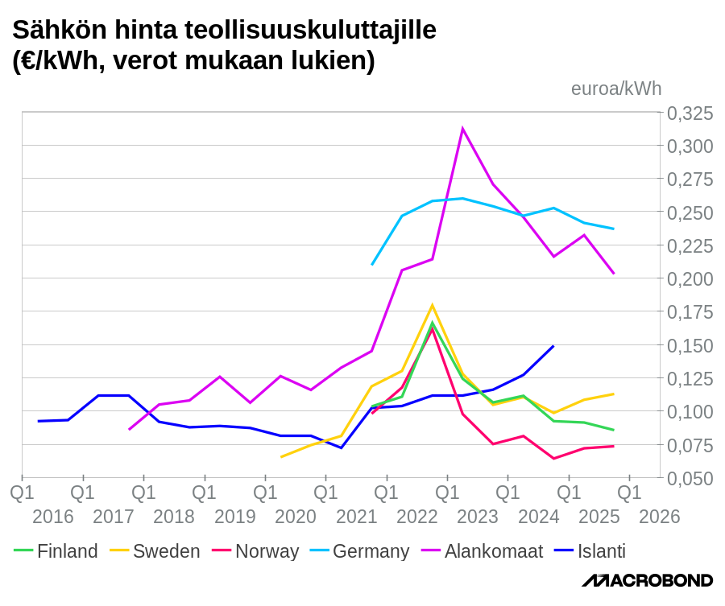

Suomi vs. Norja datakeskusten sijoituspaikkana

Vaikka Norjan tukkusähkö on perinteisesti ollut keskimäärin edullisempaa (erityisesti Pohjois-Norjan vesivoima-alueilla NO3 ja NO4), Suomella on useita rakenteellisia etuja:
1. Hukkalämmön hyödyntäminen kaukolämpöverkkoon — Suomen ykköskortti
Suomessa on poikkeuksellisen kattava kaukolämpöverkosto (noin puolet lämmityksestä), johon datakeskusten hukkalämpö voidaan kytkeä suoraan lämpöpumppujen avulla. Norjassa lämmitys perustuu valtaosin hajautettuun suoraan sähköön ja ilmalämpöpumppuihin, joten kaukolämpöverkkoja on vain vähän. Tämä tekee Suomesta taloudellisesti houkuttelevamman: hukkalämpö ei ole jäähdytyskustannus, vaan myytävä tulonlähde (esim. Microsoft Kirkkonummella ja Espoossa sekä Google Haminassa).

2. Yhtenäinen hinta-alue ja uusiutuvan tuotannon skaalautuvuus
Suomi muodostaa yhden ainoan sähkön hinta-alueen, mikä helpottaa suuren mittakaavan sähkönostosopimusten (PPA) tekemistä. Norja on jaettu viiteen eri hinta-alueeseen (NO1–NO5), joiden välillä hintaerot ja pullonkaulat ovat ajoittain suuria. Lisäksi Suomessa on erinomaiset maastonmuodot ja luvitusvalmius maatuulivoiman nopealle lisärakentamiselle konesalien sähköntarpeen kattamiseksi.

3. EU-täysjäsenyys ja datasääntely
Suomi on EU:n täysjäsen ja osa euroaluetta, mikä eliminoi valuuttariskin ja takaa suoran pääsyn sisämarkkinoille sekä EU-tason datasääntelyn ja -aloitteiden (esim. data-avaruudet, tekoälysääntely) ytimeen. Vaikka Norja soveltaa ETA-maana GDPR-sääntelyä, se ei ole mukana EU:n suorassa päätöksenteossa eikä kaikissa rahoitusohjelmissa.

4. Energiatehokkuus ja infrastruktuuri
Suomalaiset konesalit kuuluvat Euroopan tehokkaimpiin (PUE-mittareilla mitattuna hukkaenergian osuus on poikkeuksellisen pieni) ja vedenkulutus on alhaista. Kansainväliset tietoliikenneyhteydet ovat huippuluokkaa sekä Itämeren kaapelien (kuten C-Lion1) että Ruotsin kautta kulkevien maareittien ansiosta.

Missä Norja on silti vahvoilla:
- Säännöstelykykyinen vesivoima: Norjan massiiviset patoaltaat tarjoavat tasaista perusvoimaa ja luontaista joustoa ilman Suomelle tyypillistä tuulivoimariippuvaista lyhyen aikavälin hintavolatiliteettia.
- Halpa pohjoisen sähkö: Pohjois-Norjan hinta-alueilla tukkusähkö on usein Euroopan halvinta runsaan vesivoiman ja rajallisen etelän-siirtokapasiteetin vuoksi.
- Valmis luvituskanta: Norjalla on ollut etumatkaa suurten hyperscale-hankkeiden varaamisessa ja verkkovarausten tekemisessä.
Yhteinen haaste: Kummassakin maassa kantaverkkoyhtiöt (Fingrid ja Statnett) kamppailevat massiivisten liittymisjonomäärien kanssa. Kantaverkon fyysiset vahvistukset ja liityntöjen toimitusajat ovat molemmissa maissa merkittävin pullonkaula sille, mitkä hankkeet todellisuudessa pääsevät toteutusvaiheeseen.

Lähteet:

- Pervilä & Kangasharju, Datakeskusten faktat ja fiktiot (Helsingin yliopisto, 20.7.2026): helda.helsinki.fi
- MTV Uutiset, Verohallinnon pääjohtaja Markku Heikura: mtvuutiset.fi
- Satu Grekin, kannanotto ALV-palautuksista: LinkedIn
- Ramboll/FDCA, Finnish Data Center Market Study and Impact Assessment (2025)
- Pervilä & Kangasharju, Datakeskusten faktat ja fiktiot (2026): helda.helsinki.fi
- Kangasharju, Verkkouutiset: verkkouutiset.fi

EUROPEAN ECONOMICS ANALYST: Spillovers from the Global AI Capex Cycle 10/2026
https://iot-analytics.com/data-center-infrastructure-market/ 11/2025
Inside Finland: Google’s European hyperscale data centres and infrastructure ecosystem2020
https://www.fdca.fi/wp-content/uploads/2025/09/FDCA-Market-Study-Impact-Modeling.pdf Selvitys tehty siis ennen Googlen 2026 ilmoittamaa 13mrd. investointia
Sisältää myös epäsuorat ja kulutuksesta johtuvat vaikutukset.
Sähköstä maksetun ALV:n nettovaikutus on 0 koska suoritetut ALVit vähennetään omasta liiketoiminnasta.
Fingrid_kehittamissuunnitelma_2024-2033.pdf
https://yle.fi/a/74-20219798
Liittyy Fingridin omaan ilmoitukseen ”Eteläisen Suomen kapasiteettirajoitteet vuosille 2027–2029 saakka” kantaverkon investointien aikataulut ovat historiallisesti venyneet (lupaprosessit, materiaalitoimitukset, esim. suurmuuntajien toimitusajat), joten toteutunut aikataulu voi siirtyä tästä arviosta
Pervilä & Kangasharju, Datakeskusten faktat ja fiktiot 7/2026
Datakeskusten faktat ja fiktiot: Pervilä ja

